XUÂN SUM VẦY - TẾT SẺ CHIA
Với tinh thần “tương thân tương ái”, phát huy truyền thống tốt đẹp của dân tộc Việt Nam, cứ mỗi dịp Tết đến xuân về, trường THCS Tân Quang lại tổ chức rất nhiều hoạt động có ý nghĩa. Đây là một trong những hoạt động thường niên của nhà trường .
Năm nay do ảnh hưởng của dịch bệnh Covid-19, học sinh phải tạm dừng đến trường nhưng nhà trường vẫn dành những tình cảm đặc biệt cho các em học sinh có hoàn cảnh khó khăn, với tình yêu thương chia sẻ cùng những lời chúc cho một năm mới an lành. Các suất quà đã được các thầy cô trao trực tiếp đến tận tay các em. Những món quà tuy nhỏ bé nhưng vô cùng ý nghĩa. Nhà trường mong rằng sự sẻ chia kịp thời này sẽ giúp các em có thêm động lực để vươn lên trong học tập và rèn luyện.
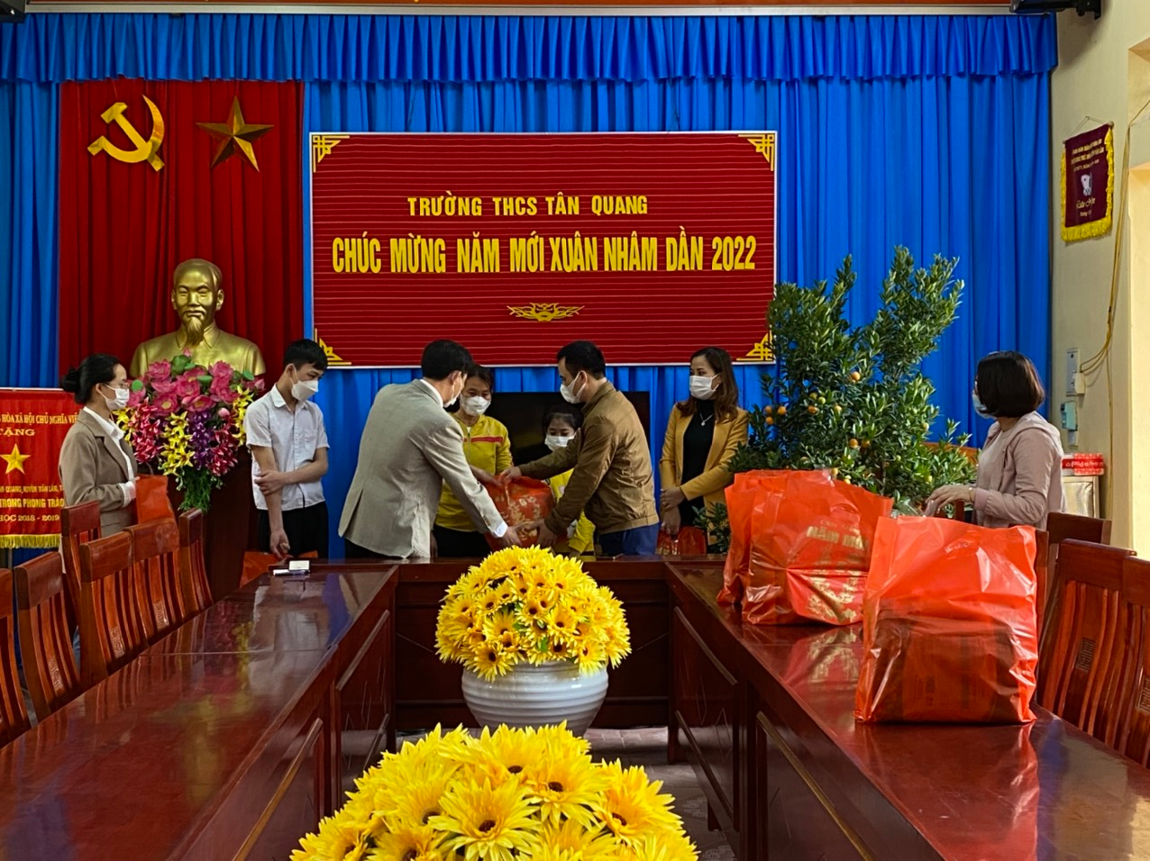
Một mùa xuân đang tới gần! Những hoạt động ý nghĩa trên của trường THCS Tân Quang không chỉ tô thắm thêm truyền thống “lá lành đùm lá rách” của nhà trường mà còn tạo sự gắn kết giữa gia đình phụ huynh với các thầy cô của trường THCS Tân Quang .
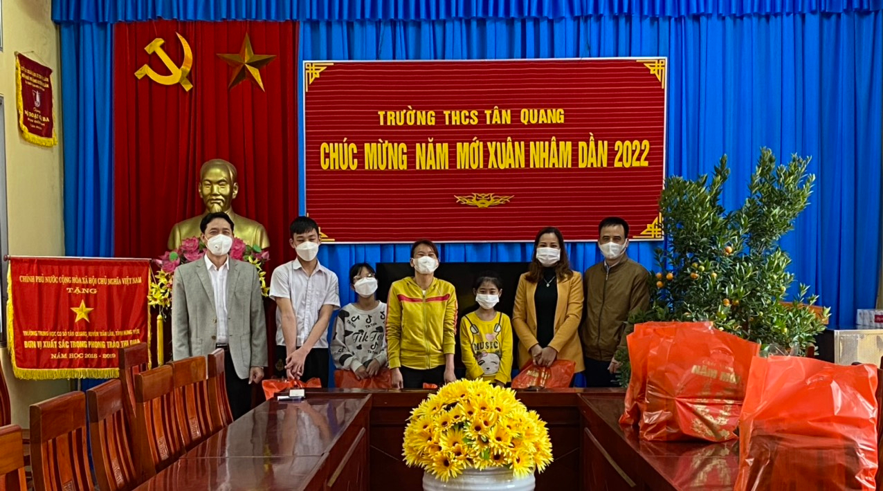
Mong rằng dịch bệnh sẽ sớm qua mau để Tết Nhâm Dần sẽ đến với mọi người, mọi nhà trong niềm vui và sự bình an!

